**Consigne à respecter pour le chargement de batteries plombs**

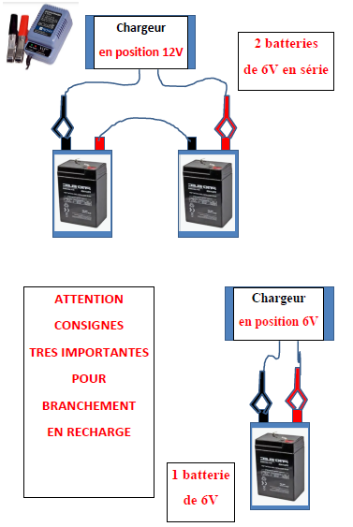

Positions de chargement

Chargeur allumé = En charge OU fonctionnement incorrect

Chargeur éteint : n’est pas utilisé ou batteries chargées

Pincez une pince sur la partie plastifiée de l’autre pour éviter les courts-circuits lorsque le chargeur n’est pas utilisé

Une batterie qui a gonflé est à jeter au recyclage.

Une batterie non rechargée après 12 heures de recharge doit être testée pour vérifier qu’elle est encore bonne.

Une batterie 6V est mesurée jusqu’à 6.5 V à pleine charge. A une tension mesurée de 5.8 V ou en-dessous, la batterie est à recharger.